Η Πινακωτή

Είμαι η πινακωτή. Με είχε παλιά η προγιαγιά του Δημήτρη. Η δουλειά μου ήταν να μου βάζουν μέσα το ζυμάρι και να του δίνω σχήμα αλλά και σαν ντουλαπάκι με τρεις θήκες. Στη ζωή μου πέρασα ωραία, επειδή με χρησιμοποιούσαν πάρα πολύ.
Είμαι διακοσίων και… χρόνων, με έφτιαξαν πριν από 200 χρόνια από ξύλο.
Είμαι παλιά εμφανισιακά και έχω τις θήκες από πίσω. Έχω πολλά καρφιά και είμαι λεία.
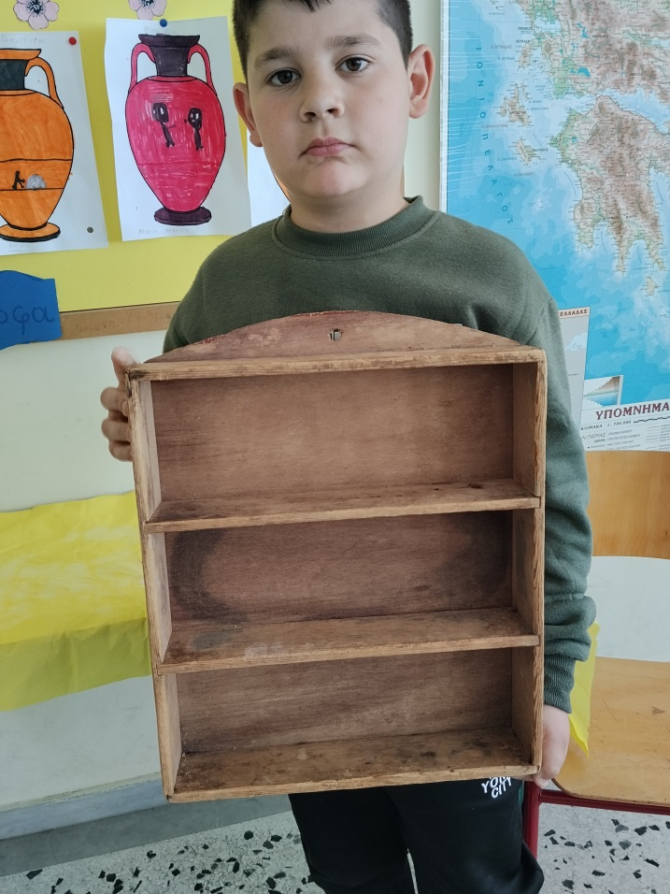

Δ

Δημήτρης Σαμαρτζής

